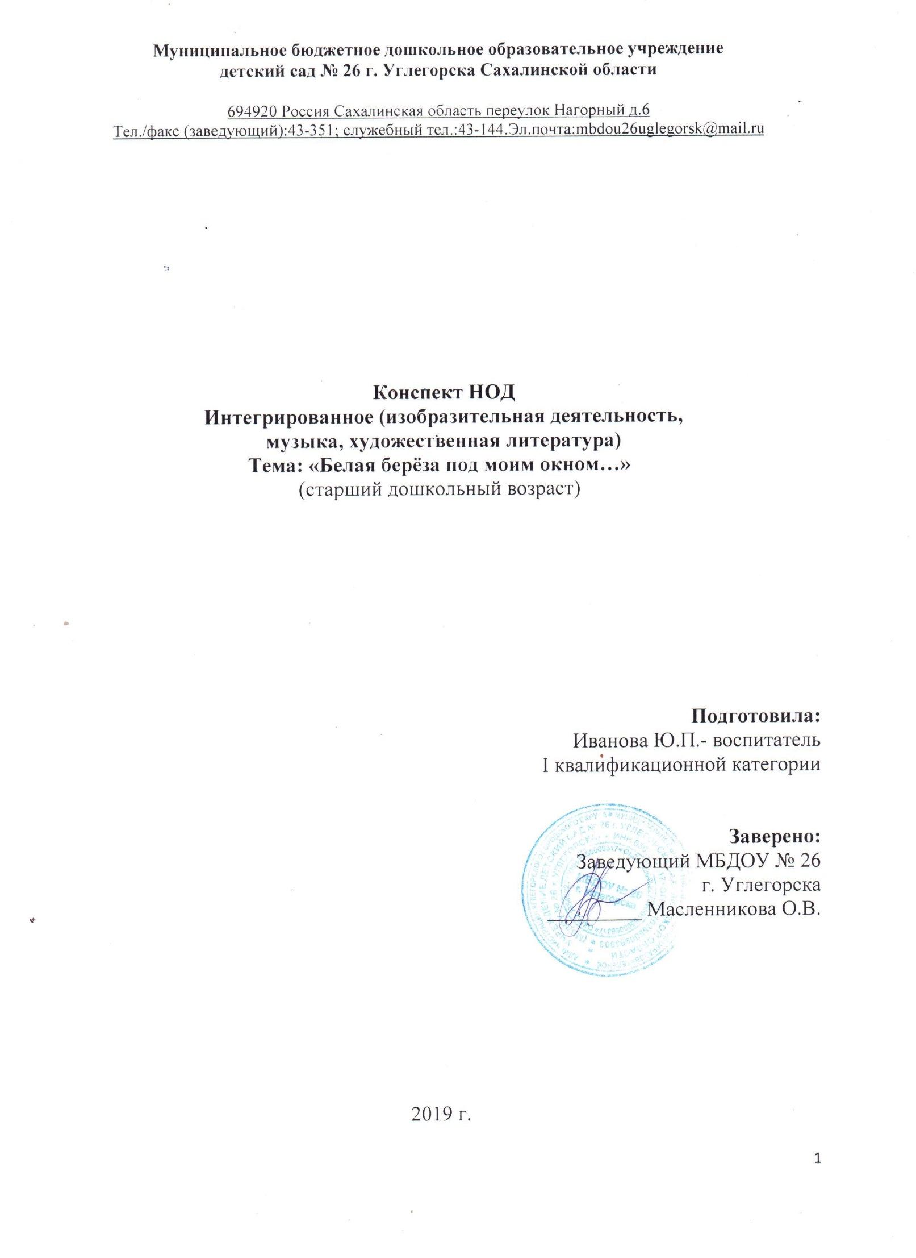

**Тема:** **«Белая берёза под моим окном…»**

(старший дошкольный возраст)

**Интеграция образовательных областей**:

Изобразительная деятельность, художественная литература, музыка

**Цель:** Учить детей создавать образ русской берёзы – символа России по мотивам стихотворения С. Есенина «Белая берёза» через изобразительное средство

(Пластилинография).

**Образовательные задачи:**

* Познакомить детей с берёзой - символом России, русской природы. * Расширять и обогащать знания детей о Родине.

* Активизация словаря по теме: родная природа, Родина, пейзажи.

**Развивающие задачи:** * Развивать художественное восприятие красоты зимнего пейзажа (образ белой берёзы, её характерные особенности) посредством живописи, музыки, поэзии. * Совершенствовать умение работать в нетрадиционной технике изображения. * Активно использовать технические приёмы работы с пластилином, цветными мелками (пастель), гуашь (белила).

**Воспитательные задачи:** * Воспитывать эстетическое восприятие художественного образа. * Любовь к родной природе. *Патриотические чувства гордости за свою страну.

Интеграция областей:

* художественно-эстетическое развитие, * Речевое развитие,

* познавательное развитие.

Предварительная работа*:* Рассматривание репродукций русских художников с изображениями берёзы И. Левитан « Берёзовая роща», Е. Зверьков « Золотая осень», И Грабарь « Февральская лазурь» и др.; фотографий (берёза в разные времена года). Наблюдение за берёзой на прогулке, заучивание стихов, пословиц, загадок, пение песни, игра в хоровод «Во поле берёза стояла». Оборудование*:* Мульти- мидийая установка, слайды репродукций, фотографии с изображением берёзы, музыка, аудиозапись стихотворения С. Есенина «Белая берёза», художественные материалы: бумага голубая для фона, пластилин белый, цветные мелки (пастель), гуашь (белила), кисть жёсткая, ватные палочки, салфетки (по количеству детей).

**Часть 1. Х о д Непосредственно образовательной деятельности**:

( Звучит музыка « Край берёзовый» А. Броневицкого, сл. И. Резника) Воспитатель: - Любой человек, находясь далеко от дома, при слове Родина вспоминает и представляет что-то своё, очень-очень родное. Послушайте загадку, о чём вспоминаю я:

Русская красавица

Стоит на поляне

В белой кофточке,

В белом сарафане

( Берёза).

**Воспитатель:** *-* Ребята, вы догадались, о чем говорится в этой загадке? (слайд № 1- берёза). Правильно, сегодня мы поговорим о березке. Оказалось, что многие люди думают о наших белоствольных берёзах. Красавицей русских лесов называет народ березу. Стройная, с тонкими длинными ветвями и раскидистой кроной, она привлекательна во все времена года. О березе сложено много стихов, песен, былин, преданий, создано много живописных картин. Ее все знают. Это самое распространенное дерево, символ и гордость русского народа. **Воспитатель:** - Как прохладно и свежо здесь летом (слайд № 2- показ репродукции

Исаак Левитан «Берёзовая роща»). Вы узнали эти деревья? А кто мне скажет, как в любое время года мы можем узнать березку? (ответы детей).

**Воспитатель:**

- Правильно ребята, по белому стволу дерева. Многие писатели и поэты восхищались белоствольной березой и посвящали ей стихи.

Чтение стихотворения (ребёнок)

Люблю берёзку русскую, То светлую, то грустную

В зелёном сарафанчике. С платочками в карманчиках. С красивыми застёжками, С зелёными серёжками (А. Прокофьев.)

Рассматривание иллюстрации с изображением березы (Лето).

**Воспитатель:** - Из всех деревьев русского леса всех милее мне наша русская березка. А как можно берёзу назвать ласково? (берёзка, берёзонька). Какие красивые слова! Это самое любимое русским народом дерево. Её считают символом России – нашей Родины. Стройные белые стволы покрыты белой тонкой берестой. Издавна на Руси народ любил в летние праздники собираться в берёзовой роще водить и петь хороводы. Мы с вами тоже поиграем в народную игру - хоровод « Во поле берёза стояла» (хоровод под музыкальное сопровождение). Посмотрите ребята на березку, полюбуйтесь ею (Слайд № 3 репродукция Е. Зверьков « Золотая осень»). Как нарядно выглядит берёза осенью, словно в платье золотом.

Чтение стихотворения (ребёнок):

*Стало вдруг светлее вдвое,*

*Двор как в солнечных лучах, Это платье золотое*

*У берёзки на плечах.*

*(Е. Трутнева)*

- Обратите внимание на картину Игоря Грабаря «Февральская лазурь» (слайд №4) Чтение стихотворения (ребёнок).

*В снегу стоит берёзка.*

*Напудрена причёска!*

*Затейливые банты!*

*На бантах бриллианты!*

*Уложен каждый локон!*

*Любуемся из окон,*

*Как в инее морозном*

*Берёзка грациозна!*

*Наряд богат и светел!*

*Январь её отметил -*

*Назначил первой самой*

*Своей придворной дамой!*

*(Тётушка Ау.)* **Воспитатель**:

- Морозное солнечное утро. Небо, березы, снег все так и дышит холодной свежестью. Огромное лазурное небо. Кругом белым-бело. На ветках лежит снег, поэтому крона напоминает тонкое ажурное кружево. Посмотрите, как красиво, красочно выглядят березы, освященные солнцем. Солнце, как будто, играет на каждой ветке, делая их еще стройнее и величавее.

-Невольно вспоминаешь стихотворение, посвящённое Русской берёзе замечательным поэтом Сергеем Есениным (аудиозапись в исполнении артиста С. Безрукова стихотворение С. Есенина « Белая берёза» (слайды №5; 6; 7; 8 - фотографий с видом разной берёзы зимой по тексту).

***«Белая береза»***

*Под моим окном*

*Принакрылась снегом,*

*Точно серебром.*

*На пушистых ветках*

*Снежною каймой*

*Распустились кисти*

*Белой бахромой.*

*И стоит береза*

*В сонной тишине,*

*И горят снежинки*

*В золотом огне.*

*А заря, лениво*

*Обходя кругом,*

*Обсыпает ветки*

*Новым серебром.*

- В стихотворении автор передает удивительную красоту березы – символа России. Если внимательно вслушаться в стихотворение, то мы услышим, что главным словом является слово «белая». Белая береза, белый снег, похожий на серебро; снежная кайма, белая бахрома: белый-снежный-серебряный.

**Воспитатель**: Подберите разные слова и опишите, какие березы зимой?

Дети*:* Заснеженные, заиндевелые, запорошенные, русоволосые.

**Воспитатель:** На Руси издавна сравнивают белоствольную берёзу с белолицей девицей-красавицей. (слайд № 9)

*Вся в серёжках. Не боится Вьюги и мороза. Белоствольная девица - Русская берёза.*

*(А. Гришин.)*

- Много мы сегодня увидели и услышали о нашей русской красавице, которую поэты воспевают в стихах, художники в картинах, песенники в песнях. Предлагаю вам сейчас превратиться в художников, и каждый из вас изобразит зимнюю березу. Изображать будем необычным способом, с помощью пластилинографии, цветными мелками (пастелью), гуашевой белой краской.

**Часть 2**

**Рассматривание образца.**

* Рассмотрим березку. Сколько крупных деталей у дерева? (Одна – ствол)

* На что похож ствол? (На ленточку, которая сужается кверху)

* А какие мелкие детали вы можете выделить у дерева? (Его ветки)

* Посмотрите, все ветки у деревьев разные: и по длине, и по толщине и самое главное, что все они растут от ствола, а не отдельно от него.

**Часть 3**

**Этапы выполнения работы.**

* Обратите внимание, что почти на всех иллюстрациях деревья окружены синеватым пространством: это снег и небо. И поэтому мы с вами будем изображать деревья на цветной бумаге синего или голубого цвета. Работать начнём цветными мелками изображая в верхней части голубого листа бумаги утреннюю зарю.

* Как мы с вами расположим лист бумаги? (Вертикально, т. к. деревья вытянуты вверх)

* Как мы будем располагать дерево на листе бумаги? (В центре)

* С чего начинаем изображение дерева? (Со ствола)

Один ствол дерева, мы с вами говорили, похож на вьющуюся ленту, которая сужается кверху, вьющаяся лента не прямая и ствол не может быть совсем прямым.

* Какого цвета у березы ствол? (Белого) как нарядно выглядит берёза зимой, словно в серебре.

* Начинаем изображать ствол: раскатываем пластилин белого цвета в длинный шнурок, снизу он более широкий, а вверху - узкий. Он может быть искривлен или прямой.

* Затем изобразим ветви, не забывайте, что они тоже не прямые. Какого они цвета? ( Тёмно - коричневого). Для изображения веток у берёзы мы возьмём пластилин чёрного и коричневого цвета и смешиваем. Раскатываем в ладонях тонкие шнурки, присоединяем ветви к стволу нашей берёзы. Обратите внимание, как расположены ветки, от длинных веток отходят короткие. Пользуемся стекой для нарезки нашего тонкого шнурка на части разной длины.

* Пятна на стволе можно нанести чёрным мелком (пастель).

*А теперь нам нужно изобразить снег. Для этого мы берём белую гуашь, жесткую кисть и ватные палочки, и в некоторых местах: на стволе, ветвях изображаем шапки снега способом тычка (жесткой клеевой кистью), дополняя изображение падающим снегом (ватные палочки).

**Воспитатель:**

- Теперь, ребята, прежде чем приступать к работе разомнём наши руки, поиграем с ними.

**Физминутка:**

Наступило утро,

Солнышко проснулось,

И березки к солнцу потянулись, *(руки вверх, встать на носочки)*

Поздоровались друг с другом,

Наклонившись в стороны, *(наклоны в стороны)*

С солнцем поздоровались,

Радуясь дню новому*. (руки вверх, помахать ими).*

**Часть 4. Продуктивная деятельность детей**

Воспитатель под спокойную музыку предлагает детям занять места и приступить к работе. Во время работы детей используются приёмы косвенного руководства, помощь, указания. Воспитатель создает ситуацию успеха, стимулирует детей к деятельности.

**Заключительная часть 5. Итог.** По мере окончания работы детей

**Воспитатель***:*

- Ах, как красива березка зимой – хрустальная красавица из сказочной страны. Задает вопросы:

- Скажите, что мы сегодня (сейчас) изображали?

- Какие у нас получились деревья?

-Трудно ли было изображать березу в технике пластилинография с помощью пластилина?

*На полянке, на пригорке,*

*Под окном среди полей*

*Белоствольные берёзы -*

*Символ Родины моей.*

**Воспитатель:** - Ребята у нас получилась целая березовая роща. Вы все большие молодцы, замечательные работы, давайте их отнесём на нашу выставку и покажем родителям.

*Приложение:*

*Слайд № 1*

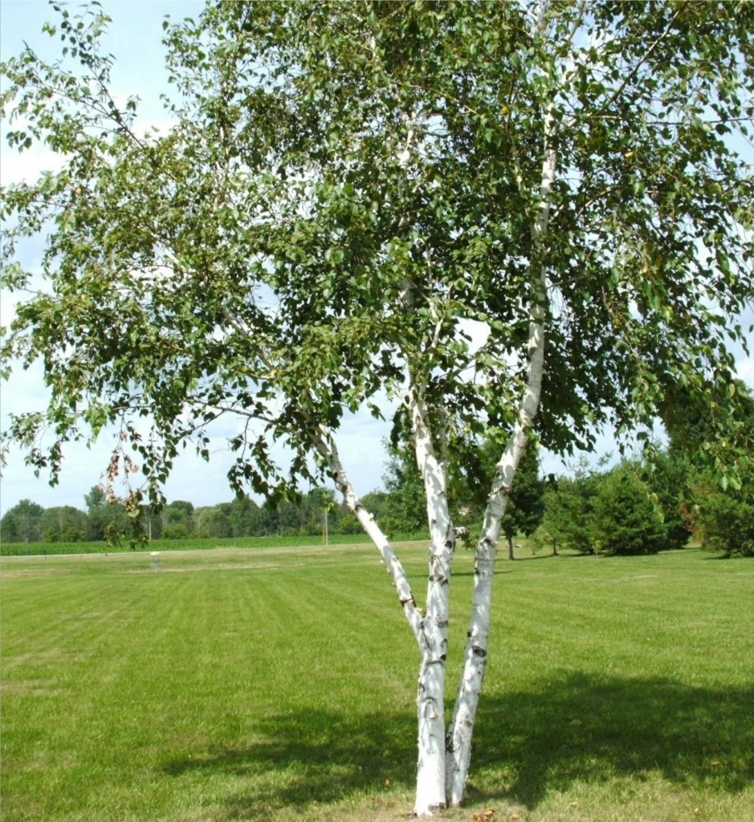

Русская красавица

Стоит на поляне

В белой кофточке,

В белом сарафане (Берёза).

*слайд № 2*- Исаак Левитан «Берёзовая роща».

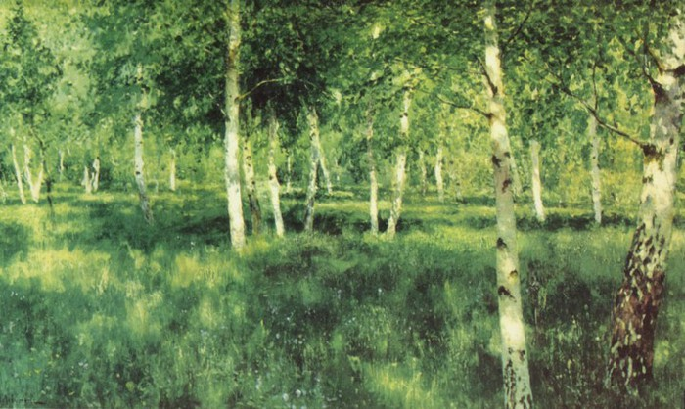

Люблю берёзку русскую, То светлую, то грустную. В зелёном сарафанчике С платочками в карманчиках. С красивыми застёжками, С зелёными серёжками ( А. Прокофьев.)

*Слайд № 3* Е. Зверьков. Золотая осень. 1975 [Пауза](http://allforchildren.ru/pictures/art_autumn.php) Стало вдруг светлее вдвое, Двор как в солнечных лучах, Это платье золотое У берёзки на плечах.

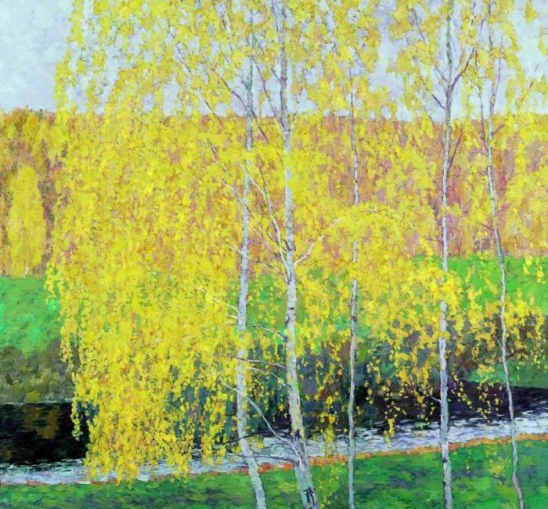

(Е. Трутнева)

*Слайд №4* Картина: Февральская лазурь

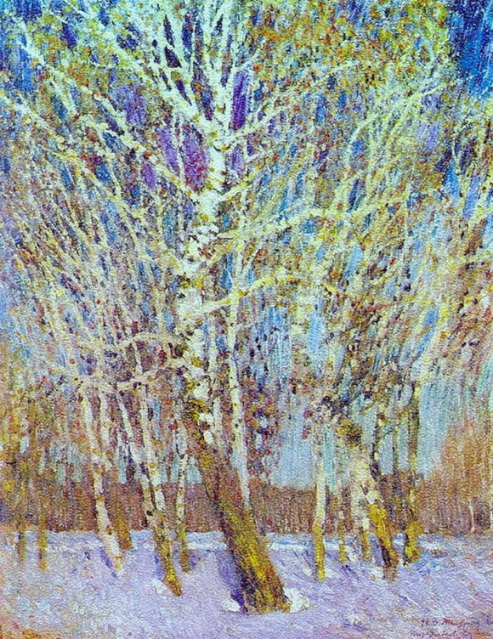

**Художник исполнитель:** [Игорь Грабарь](http://allpainters.ru/grabar-igor.html)

В снегу стоит берёзка.

Напудрена причёска!

Затейливые банты!

На бантах бриллианты!

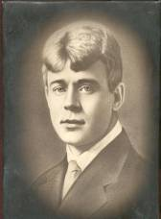 **«Берёза»**

**Сергей Есенин.**

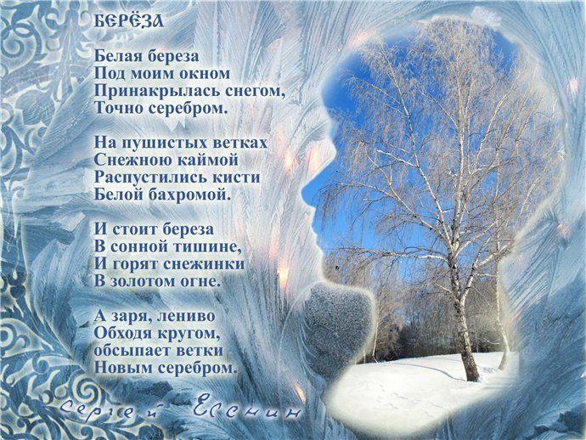

Слайд№9



Вся в серёжках. Не боится Вьюги и мороза. Белоствольная девица - Русская берёза.

(А. Гришин.)